|  |  |
| --- | --- |
| Transpordiamet  [info@transpordiamet.ee](mailto:info@transpordiamet.ee) | Teie 09.10.2024 nr 4-10/24/2454-1  Meie 14.11.2024 nr 4-10/24/2454-2 |
| **Menetlustoimingu protokolli vastuskiri** | |

Transpordiameti järelevalvespetsialist Jaan Pärna 1. oktoober 2024. aastal teostatud menetlustoimingu protokolli märkuste vastused Paide Linnavalitsuse poolt on järgmised:

1. Vihmutuse tee (nr 5650253) on võetud avalikust kasutusest maha. Korraldus 4.11.2024 nr 2-1.2/24/290 lisatud käesoleva kirja lisana.
2. Tagaküla tee (nr 6840009) on jagatud kaheks uueks teeks: Lipamäe tee (tee number 6840009) ja Jõngu tee (tee number 5670003). Tagumine tee lõik (oksad kattel lõik) on võetud avalikust kasutusest maha (korralduse jooniselt nähtavad uued ruumikujud). Korraldus 4.11.2024 nr 2-1.2/24/290 lisatud käesoleva kirja lisana. Pildid niidetud tee lõigust (uus tee Jõngu tee):

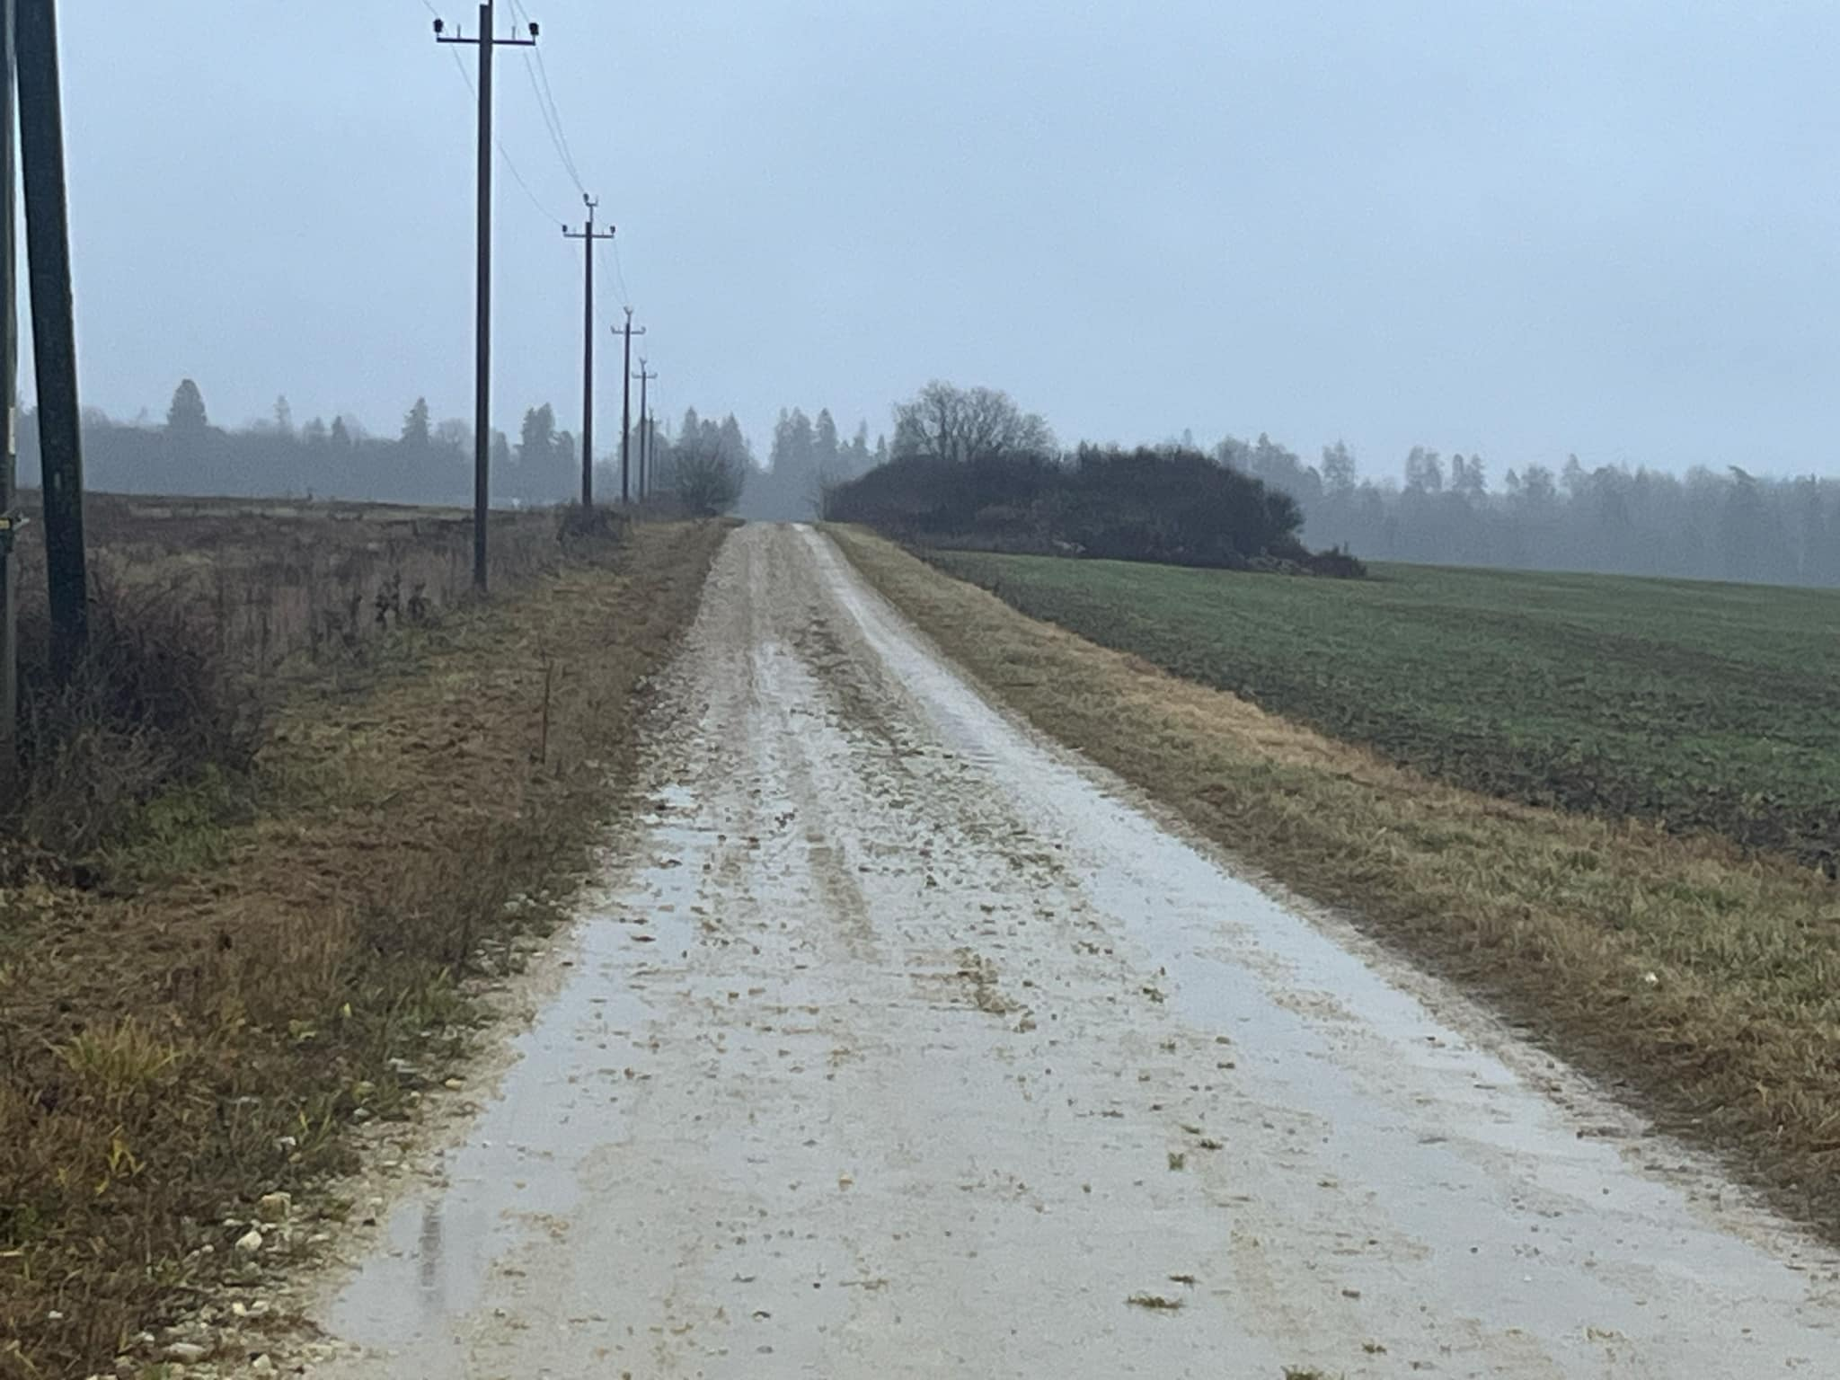

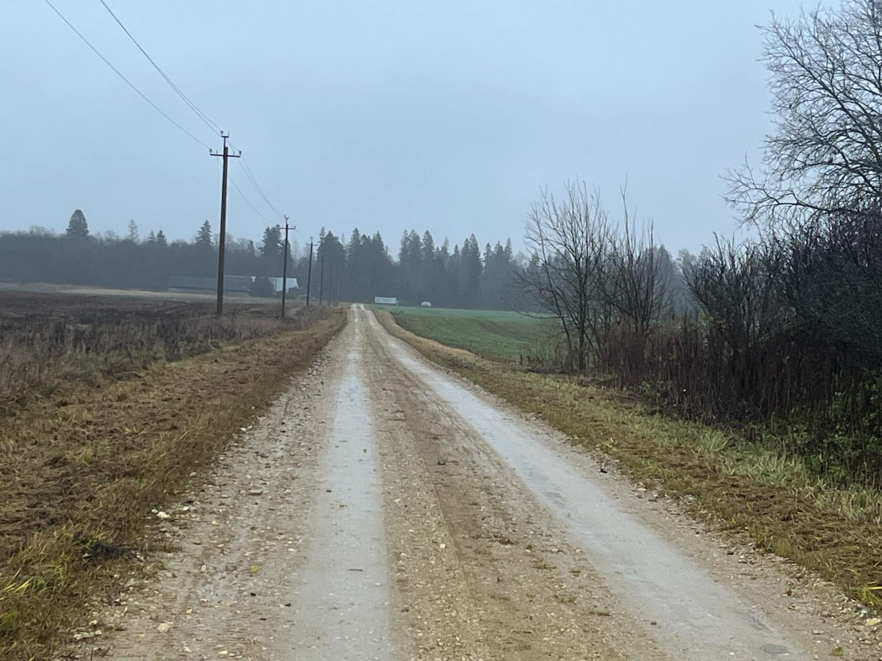

1. Puiatu-Ojaküla tee (nr 5650009) oksad kattel eemaldatud. Pildid teest:

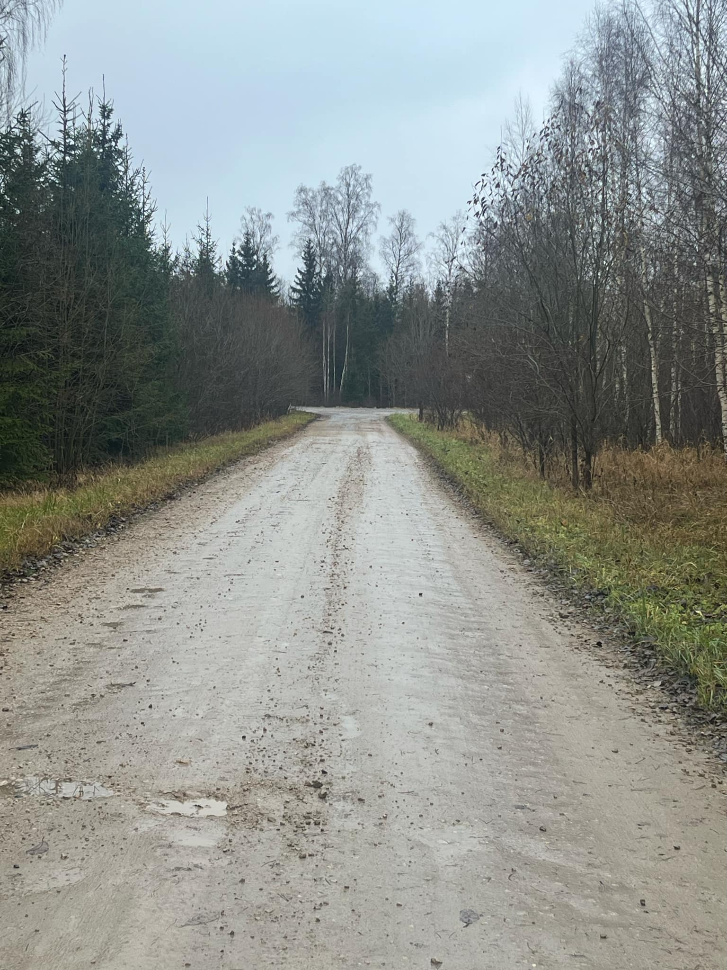

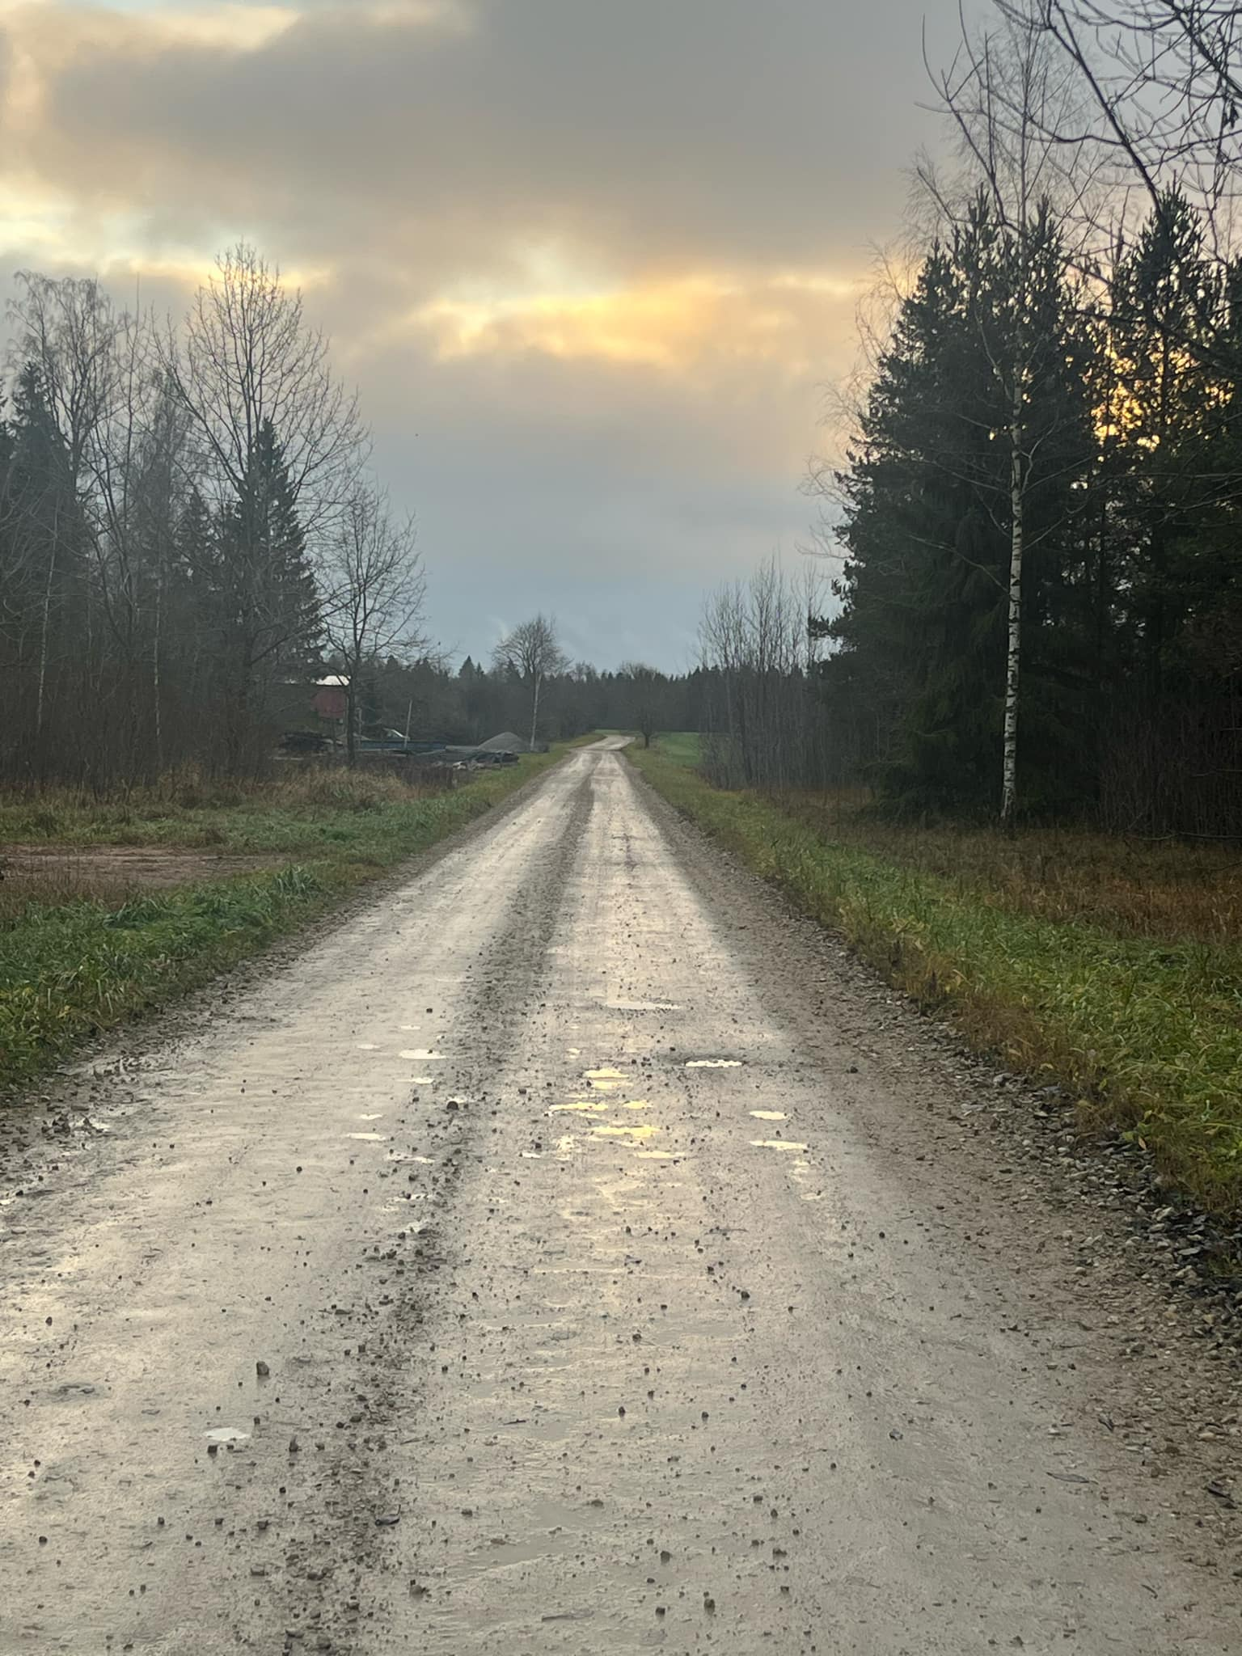

1. Mustla-Võõbu tee (tee number 5650014) lõpp KM 2,4-lõpp on Paide linna avalikus kasutuses olev tee. Tagumine lõik tehti korda RMK metsaparandustööde toetuse raames. Vastava kinnituse võib anda Transpordiametile vajadusel ka RMK. Mustla-Võõbu tee KM 1,13-2,4 teelõigu katte parendustööd on planeeritud 2025. aastaks.

Lugupidamisega,

Marion Kütt

Paide Linnavalitsus

teede peaspetsialist

tel. 5555 0468

[marion.kytt@paide.ee](mailto:marion.kytt@paide.ee)

(allkirjastatud digitaalselt)

|  |
| --- |
|  |